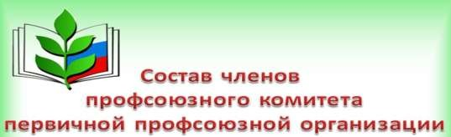

Председатель профсоюзного комитета:
Сахапова Миляуша Газизяновна
Уполномоченный по охране труда:
Фархаева Зульфия Рависовна
Ответственный по социально- бытовым вопросам:
Шакирова Фаниса Ханафиевна
Ответственный по культурно- массовой работе:
Кашбиева Насиха Нуретдиновна
Член ревизионной комиссии:
Фатыхова Гюзелия Зиннуровна
Хусаенова Рушания Павловна
Фаррахова Миляуша Рафисовна

